第4章 软硬件系统知识

4.1 计算机组成原理

4.1.1 系统总线
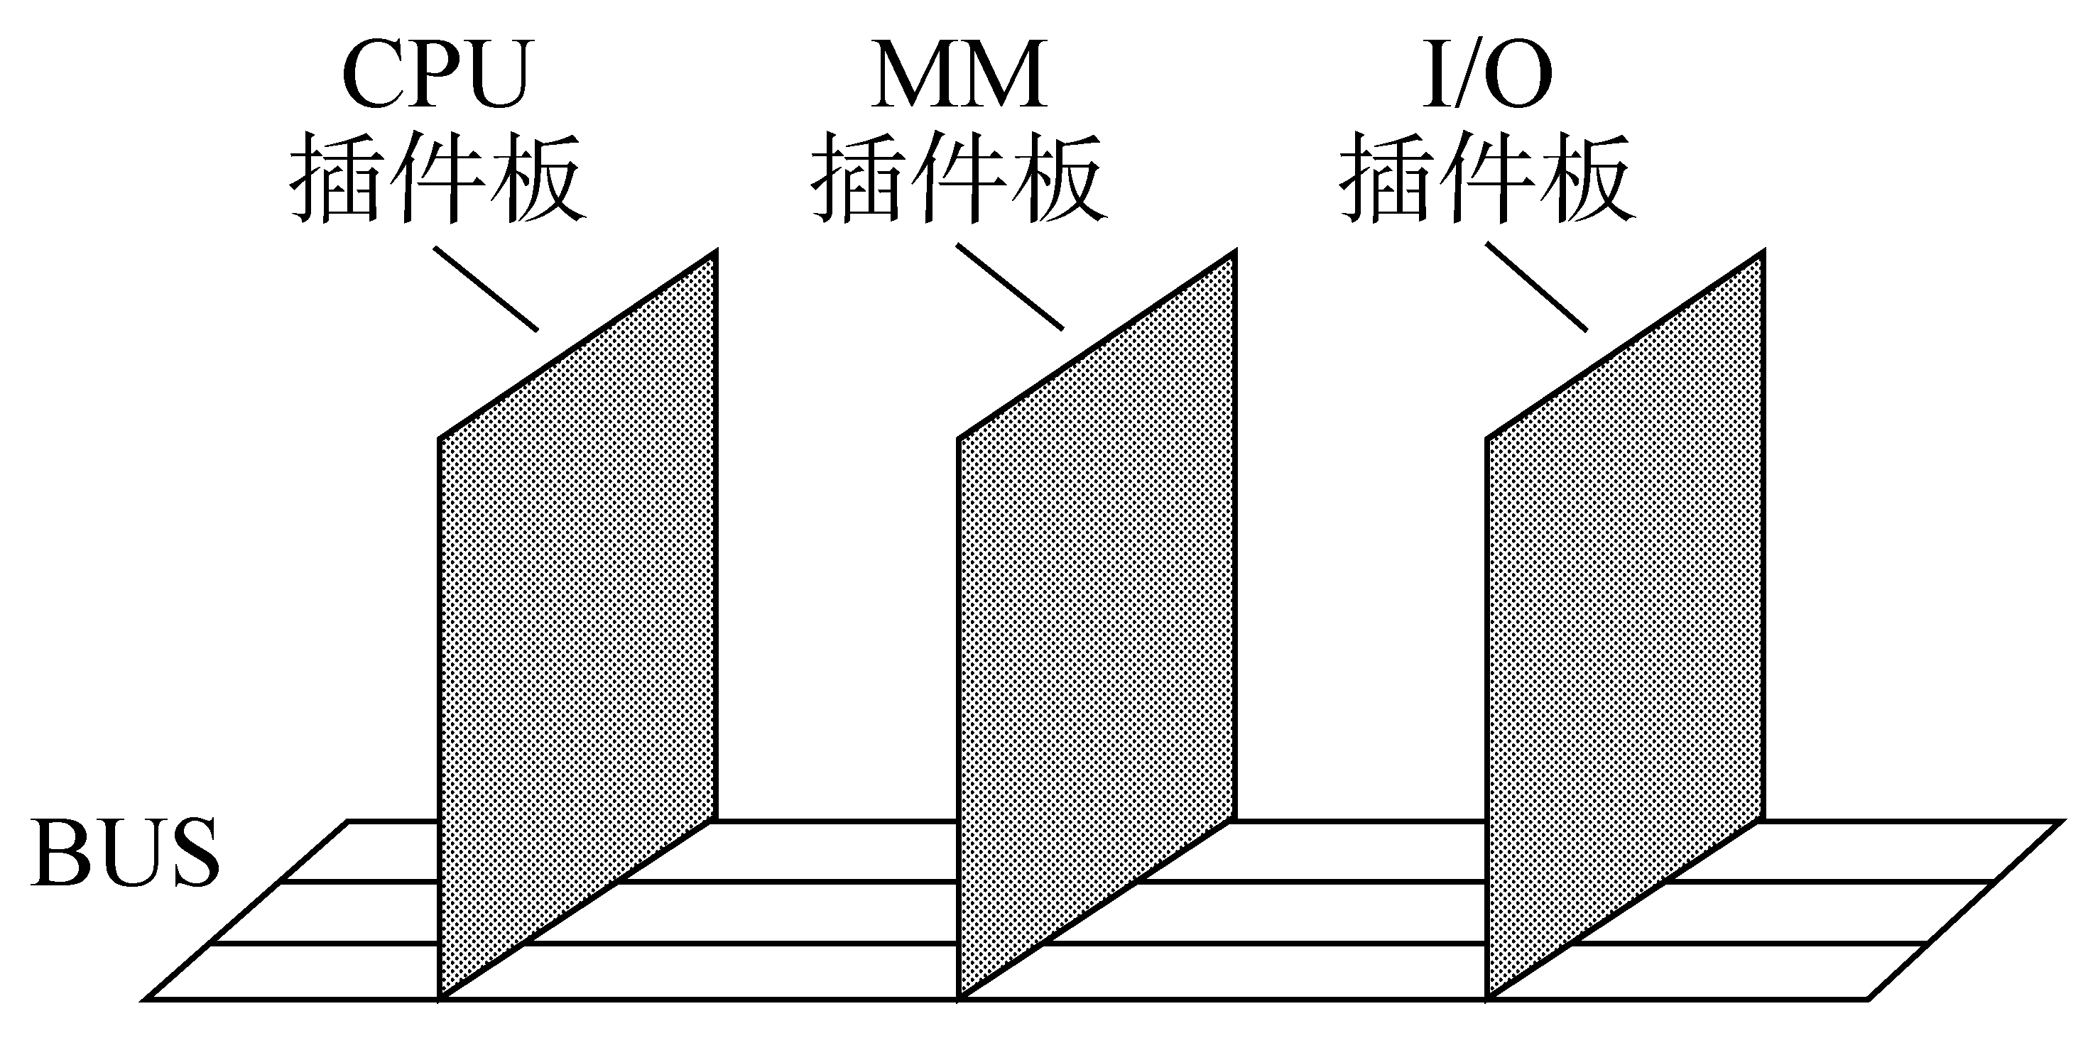
图4.1 总线结构的物理实现

4.1.2 存储器
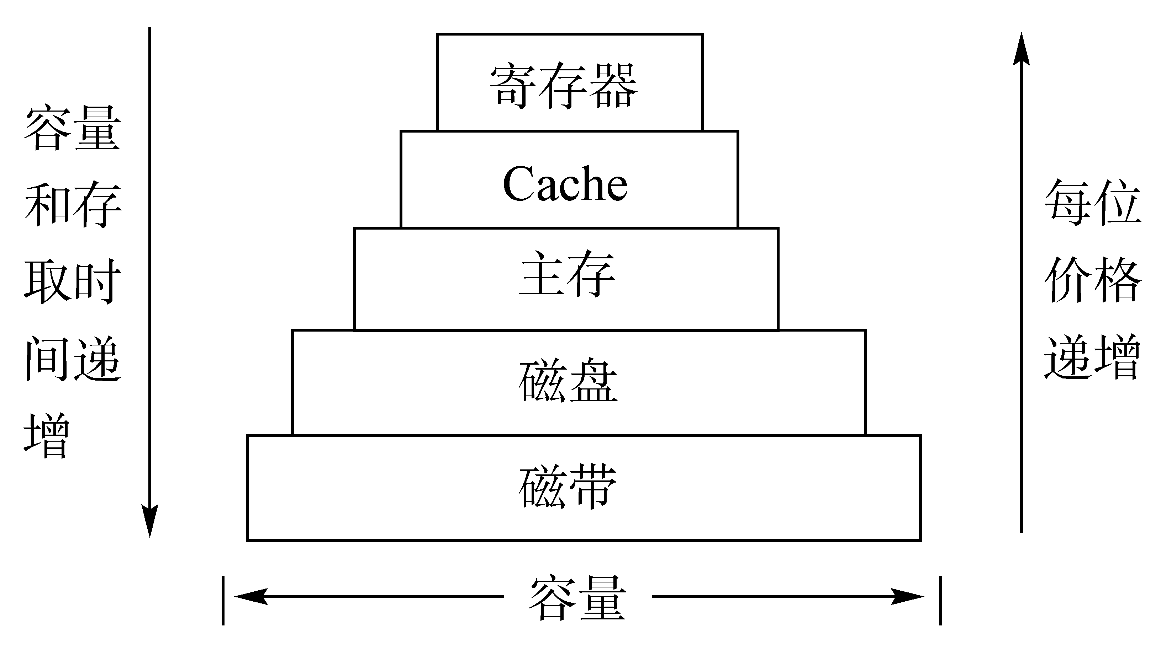
图4.2 存储器的层次结构
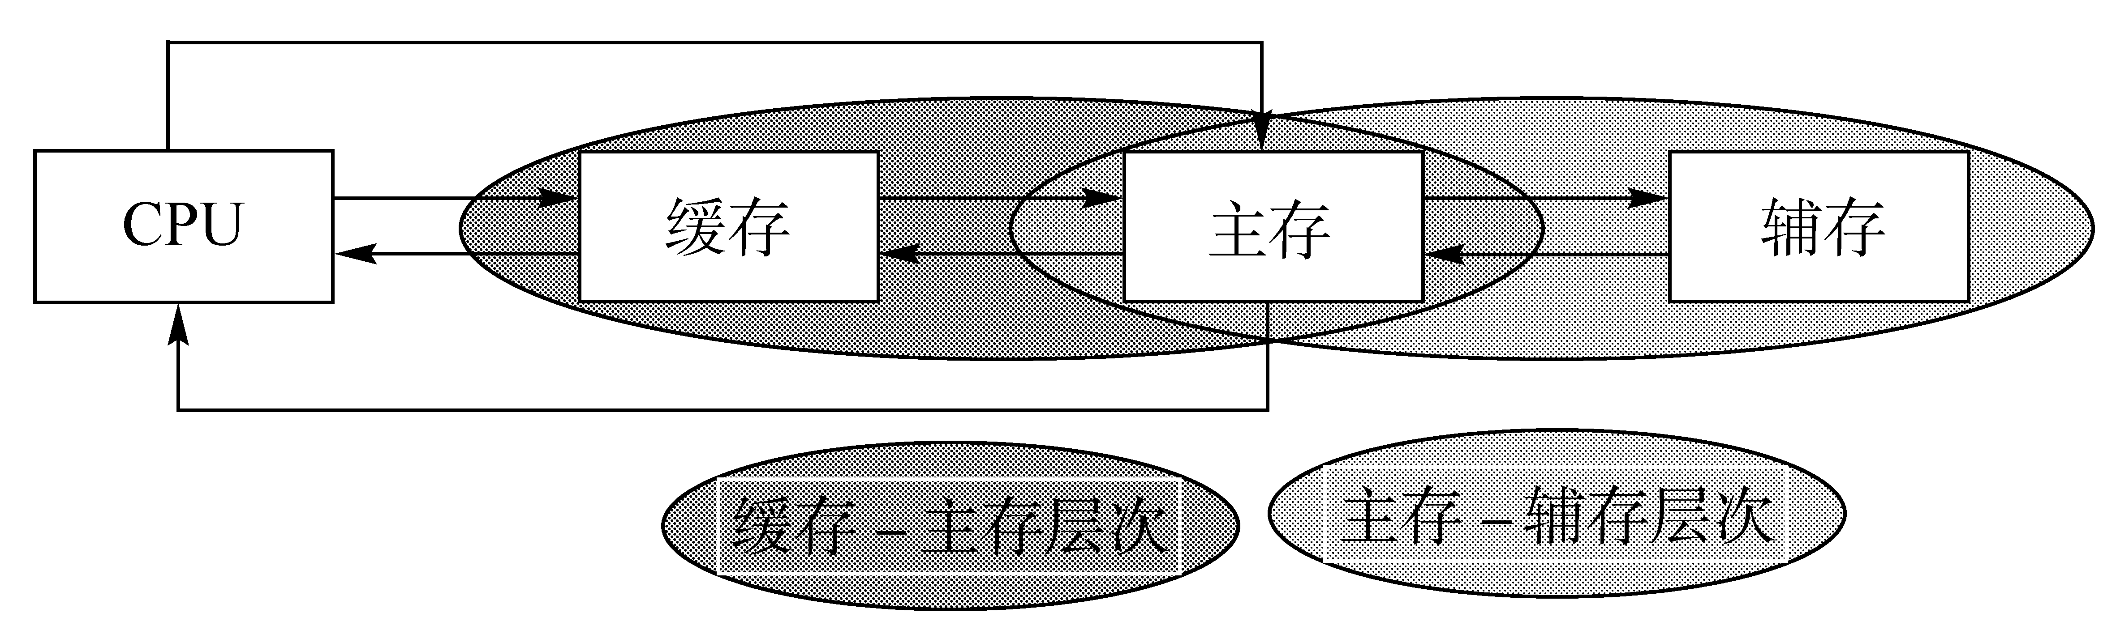
图4.3 缓存－主存层次和主存－辅存层次

4.1.3 CPU的结构与功能

4.1.4 外围设备
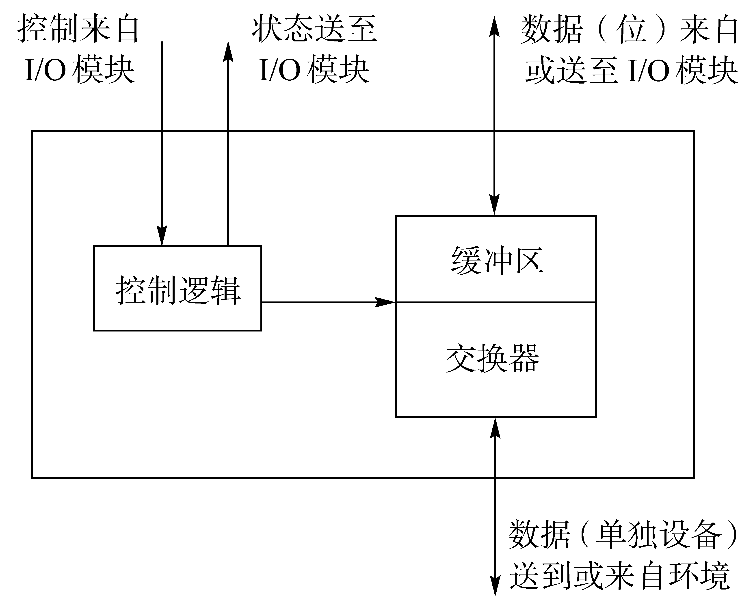
图4.4 外部设备组成说明

4.1.5 输入输出系统
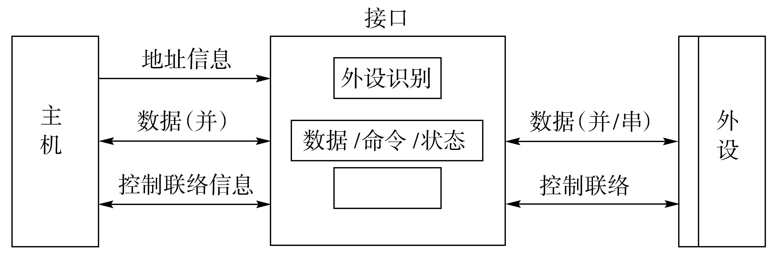
图4.5 接口与主机、外设间的连接示意图

4.2 操作系统

4.2.1 操作系统概念
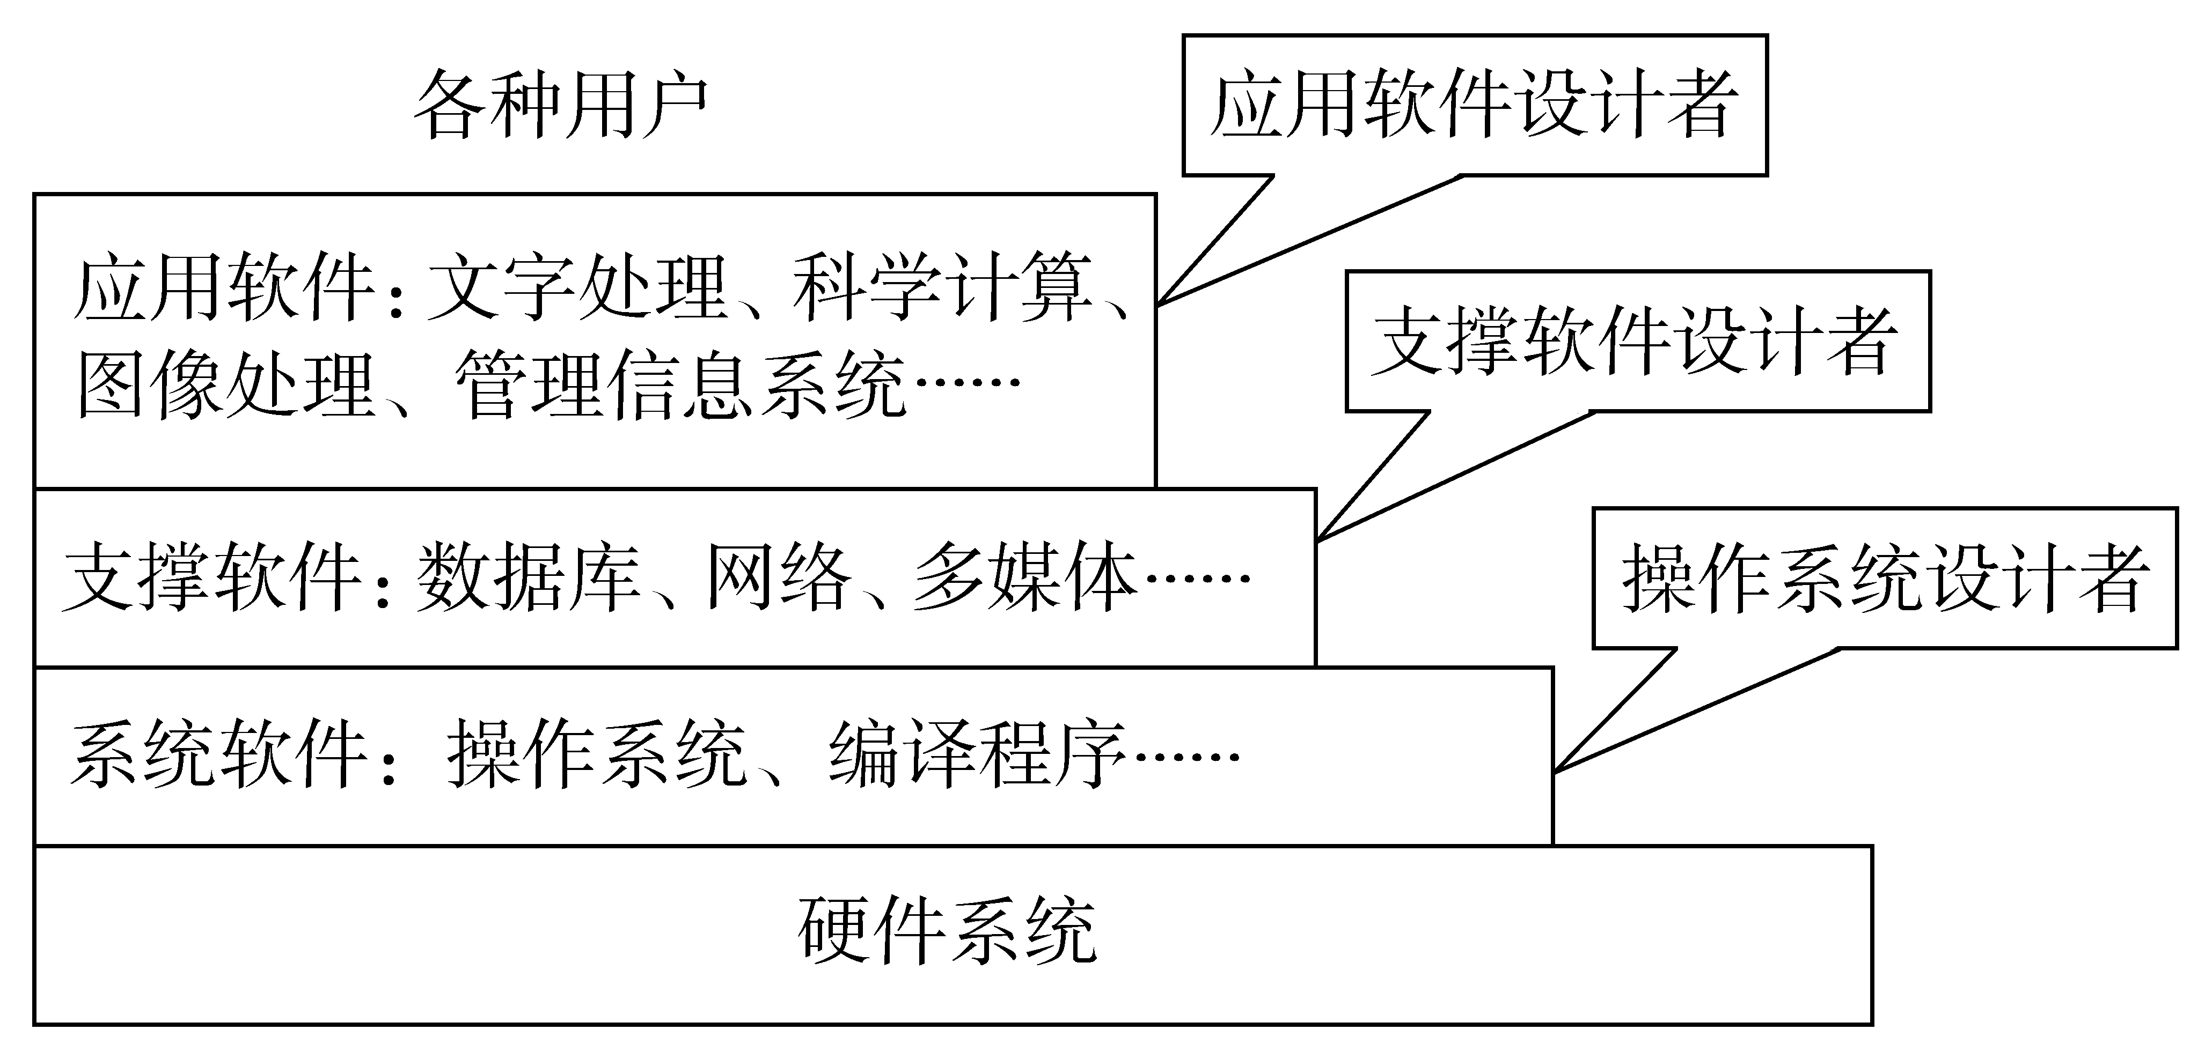
图4.6 计算机系统的层次结构

4.2.2 操作系统的形成与发展

4.2.3 操作系统的特征

4.2.4 操作系统的功能

4.2.5 操作系统实例

4.3 计算机网络

4.3.1 计算机网络发展历程

4.3.2 计算机网络基本概念
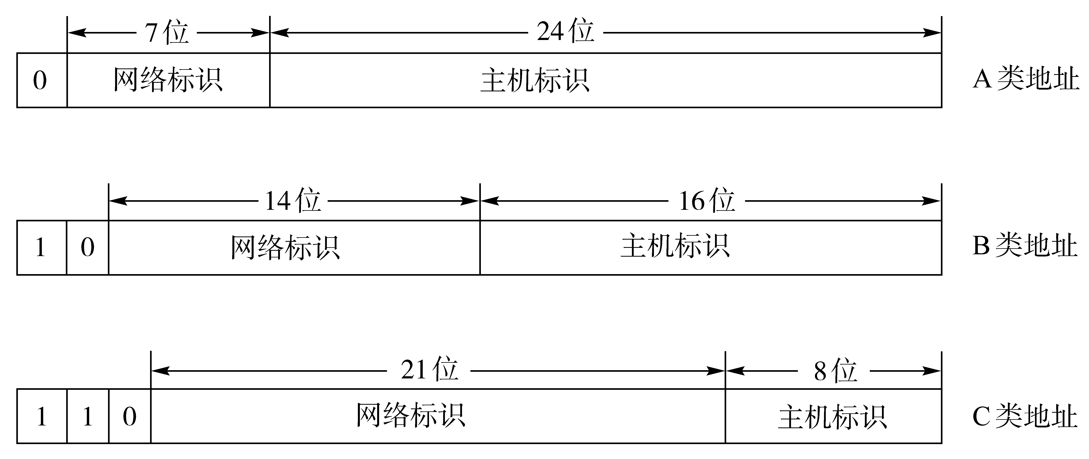
图4.7 IP地址格式
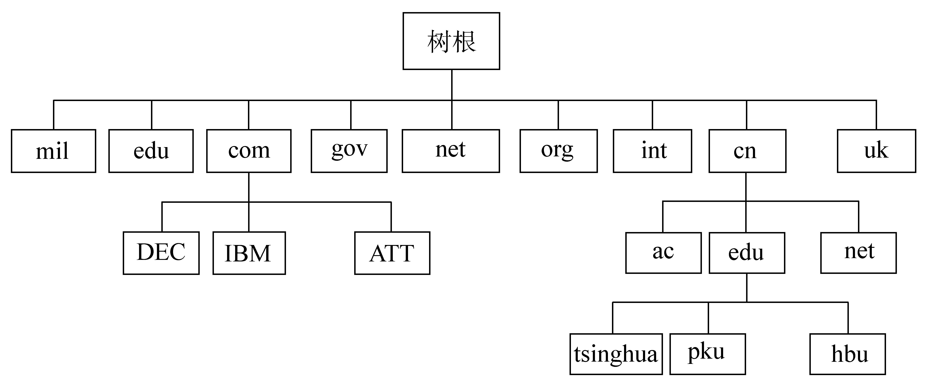
图4.8 域名命名结构

4.3.3 物理层

4.3.4 数据链路层

4.3.5 网络层

4.3.6 传输层及其高层

4.3.7 局域网技术

4.3.8 因特网技术

4.3.9 计算机网络安全

思考题

